Қазақстан Республикасы Білім және ғылым министрлігінің

Солтүстік Қазақстан облысы әкімдігінің

«Даму мүмкіндігі шектеулі балаларға арналған №2 арнайы (түзету) мектеп-интернат» КММ

КГУ «Специальная (коррекционная) школа- интернат №2

для детей с ограниченными возможностями в развитии»

акимата Северо-Казахстанской области Министерства образования и науки Республики Казахстан

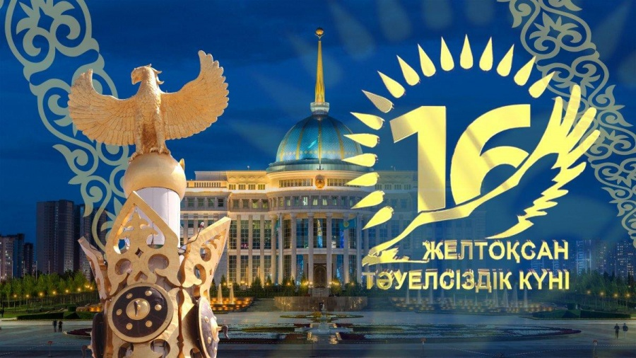

Выполнила: Кожабаева А.А.

2019 год

**Концертная программа, посвященная ко Дню Независимости Республики Казахстан.**

**Тема: «Мой Казахстан»**

**Форма проведения**:  праздничный концерт

**Ход мероприятия:**

**Вальс 6 «А» класс**

На сцену выходят ведущие.

**1ведущий:** Сәлеметсіздер ме! Құрметті ұстаздар, оқушылар,қонақтар.Бүгінгі Тәуелсіздік күніне арналған мерекеміз құтты болсын!

Таңгажайып атыңда дәл табылды.  
Табылды да талай жұртқа таңылды.  
Туғаң елім көкке жетті көк туы  
Сен – тәуелсіз мемлекетсің кәдімгі.

**2ведущий:** Добрый день, дорогие друзья, уважаемые учителя и гости праздника! Мы рады приветствовать Вас в этот торжественный час в нашем зале. Сегодня у нас большой праздник – День независимости нашей Родины!

 Мой Казахстан!

 Семья моя родная.

 Отчизна многих наций и народов,

 Весь мир тебя сегодня поздравляет

 С днем Независимости! С праздником!

**1ведущий:**  Смотрю на небо голубое,

 там высоко парит орел,

восходит солнце золотое   
над птицей, будто ореол.   
 До боли мне знакомо это  **(Слайд, музыка)**Видение сквозь пики гор,   
 Осталось лишь добавить сбоку   
Национальный наш узор.

Герб и флаг наш гордый

Народу государством дан!   
 Пусть всегда хранит свободу   
 Наш суверенный Казахстан!

**2 ведущий:** Наш герб – это символ целостности мира и первоосновы государства – семьи, это олицетворение крылатой мечты и полета творческой фантазии, это – путеводная звезда государства.   
**1 ведущий:** Наш флаг – это голубое безоблачное небо – символ единения всех народов Казахстана. Это символ жизни и развития страны.   
**2 ведущий:** Наш гимн – это торжественная песнь, отразившая всю жизнь казахского народа. В нем звучит величие народа, провозгласившего мир и дружбу, вера в счастливое будущее.

**Внос знамени.**

**Гимн Республики Казахстан**

**Слово предоставляется директору школы и гостю**

**На нашем празднике присутствует гость……….. Слово для поздравления предлагаем ……**

**1ведущий:** О, Казахстан! О, родина моя!  
Смотрю на степи и не вижу им конца,  
Любуюсь я красотами природы  
И нет на Родине моей плохой погоды.  
Как ты прекрасен, Казахстан, весной:  
Цветущие сады и степи  
Покрыты и луга травой  
И блеск на талом снеге!

Родина – это самое важное, самое дорогое и всеми любимое слово. У каждого человека есть своя Родина. Под этим словом мы понимаем нашу школу, свою семью, свой прекрасный город, всю нашу огромную Республику Казахстан.

**2ведущий:** О, Казахстан, как ты велик!  
Люблю тебя за твой могучий лик:  
За степи, горы, реки и моря,  
За то, что ты — Родина моя!

**Чтец1:**  Приветствую тебя, мой Казахстан!

Страна степей, лесов и гор высоких!

Ты – родина моя, ты - мой Отан.

Люблю простор лугов, простор степей,

Где дышится приятно и свободно.

Люблю леса, озера, реки, горы и людей,

Живущих мирно на земле твоей.

**Чтец2:** Отан деген – атамекен,   
 Отан деген – туған жер   
 Отан – ана, отан – үлкен   
 Қазақстан – түған ел!

**Чтец3:** Моя Родина – это предков завет,

                     Это будущее, принадлежащее нам,

                     Это грядущего нового века рассвет,

                     Осветляющий путь городам!

                     Мой родной Казахстан, ты велик и могуч,

                     Твоя слава не знает границ,

                     И скользит по тебе процветания луч!

                     Пред тобою я падаю ниц!

                     Моя Родина – это красоты природы,

                     Это счастья любви большой океан,

                     Это символ богаства, символ свободы.

                     Моя Родина – мой Независимый Казахстан!

**Песня Родина моя 6 «А», 6 «В»**

**1 ведущий:**Жыл сайын он алтыншы желтоқсанда Қазақстан

Республикасының Тәуелсіздік күнін тойлаймыз. Осы жылы Тәуелсіздігіміздің 28 жылдық тойы.

**2  ведущий:**28лет живет Казахстан под стягом Независимости. 16 декабря 1991 года в нашей стране был принят Конституционный Закон **«О государственной Независимости Республики Казахстан».** Этот день – **16 декабря** – был объявлен государственным праздником, **Днем Независимости**! Это главный праздник нашего государства.

**1 ведущий:** У казахстанского народа путь к независимости и свободе  был тернистым и долгим. Много веков понадобилось нашим предкам, чтобы заселить, освоить, защитить родную землю от врагов и передать ее в наследство нам, ныне живущим.

**2  ведущий:** Чего только не видела казахская степь, каких потрясений не пережила за свою многовековую историю! Но, как примятая копытами трава, снова  расправлялся и оживал народ.

**Чтец 1:** В тиши, в уединении лугов,   
Я слышу отзвук жизни дальней.   
Звенит кобыз – наследие отцов,   
Волнует кровь своим звучаньем.   
  
**Чтец 2:** Здесь мудрый страж Коркыт-ата   
Слагал волнующие гимны   
Про жизнь батыров, подвиги сынов   
И воспевал полет орлиный.   
  
**Чтец 3**: И легкий трепет струн Курмангазы   
Доносит ветер вольных странствий,   
Аксак- Кулана долгий бег,   
Как миг звезды упавшей яркий.

**Чтец 4:**И мчится конь, его не остановишь,   
Развеял гриву яростным ветрам.   
О, степь моя, каких еще батыров   
Подаришь ты грядущим временам

**Песня «В небе беркут»**

**1 ведущий**: В Казахстане единой семьей живет более ста национальностей и народностей. Всех нас, людей разных национальностей, объединяет общее: Мы - народ Казахстана. Каждая нация, проживающая в Казахстане имеет право говорить на своем родном языке, развивать свою культуру и традиции своей нации. И в этом Казахстан - уникальное государство, с многообразием культур и религий.   
**2 ведущий:** О единстве народов поём мы тебе,  
Казахстан — твоя сила в этом.

Чтобы наши народы дружили везде,  
Чтобы дом был единым оплотом!

**Чтец1**:Мой край родной, Республика свободных   
Великих наций, разных языков,   
И ценят здесь обычаи народов,   
Советы мудрых стариков

**Чтец2** :Мы дружной семьёю живём в Казахстане,   
Татары, казахи и русские с нами.   
Так пусть же крепнет во веки веков   
Дружба народов всех языков!

**Чтец1:**У русских и казахов общий путь,   
Путь дружбы и с него нельзя свернуть.   
Народы вместе сквозь века прошли   
В пути друзей надёжных обрели.

**Чтец4:** Дружба народов не просто слова.   
Дружба народов навеки жива,   
Дружба народов - счастливые дети,   
Колос на ниве и сила в расцвете.   
Дружба народов - бескрайний простор,   
Мир и согласие, девичий хор,   
Звонкая песня его, молодого,   
Сад винограда возле дома родного.

Дружба народов - над миром звезда,   
Неугасимый светоч труда,   
Волны зеленого волнистого моря,   
Смелые книги и светлые зори.   
Дружба народов - ликующий пир;   
Где собирался весь трудящийся мир,   
Люди рабочие воли согласной,   
Воины правды и радости ясной.

**Танец «Кадриль» 6 «А» класс**

**Песня «Салам- аллейкум мой Казахстан» поет Долженко Ян**

**1 ведущий:**Мы начали новый век, обогащенный национально-культурными ценностями, межнациональным согласием, милосердием, любовью к детям. Еще немало трудностей, но сегодня Казахстан выходит на новый виток развития и с уверенностью смотрит в завтрашний день.

**2 ведущий**: Казахстан состоялся как политически стабильное государство с динамичной развивающейся экономикой.

**1 ведущий:** Казахстан безъядерное государство. По инициативе Казахстана ООН провозгласила 29 августа Международным днем действий против ядерных испытаний.

**2 ведущий :** Сначала 2017 года Казахстан стал постоянным членом Совета безопасности ООН.

**1ведущий:** Одним из наиболее важных достижений независимого Казахстана считается общества мира и согласия..

Благодаря экономической политике «Нұрлы жол и Плану наций «100 конкретных шагов»Казахстан достойно проходит первоначальный этап сложной глобальной трансформации.

Благодаря**политической стабильности** и **общественному консенсусу** мы приступили к **модернизации экономики, политики и сознания**.

Дан импульс **новому этапу** технологического и инфраструктурного развития.

**Конституционная реформа** установила более точный баланс ветвей власти.

Мы развернули процесс обновления **национального сознания**.

По сути, эти три базовых направления являются **системной триадой** казахстанской модернизации.

Чтобы соответствовать новому времени, нам предстоит **сплотиться в единую нацию** – нацию, стоящую на пороге **исторического восхождения в условиях Четвертой промышленной революции**.

Пожелаем же нашей Республике   
Продвигаться успешно вперед.

**1 ведущий:-**А сейчас я предлагаю поиграть в викторину , как вы знаете наш Казахстан.

Основной закон государства? (Конституция)   
2. Назовите знаменательную дату, которую отмечает Казахстан 1 декабря? (День первого президента)   
3. Когда был принят Закон о государственной независимости РК?(16.12.1991г.)

4. Государственные символы республики Казахстан? (Флаг, герб, гимн)

5. Птица, которая изображена на флаге? (Орел)   
6. Какой язык в Казахстане является государственным? (Казахский)   
7. Национальное жилище казахов? (Юрта)   
8. Как называется верхняя сводная часть юрты? (Шанырак)   
9. Национальный казахский целебный напиток? (Кумыс)   
10. Столица Казахстана? (Астана)   
11.Как называется национальная валюта Казахстана? И в каком году была введена? (Ноябрь 1993 года)12. Новый год по восточному календарю? (Наурыз).   
13. Назовите первого Президента Каз.ССР.(Н.А.Назарбаев)  
14. Поэт — импровизатор у казахов? (Акын).   
15. Казахский воин-герой? (Батыр)

16. Назовите сакральные места Северо-Казахстанской области?

(мечеть "Кызылжар", Собор святых апостолов Петра и Павла, резиденцию Абылай хана, памятник батырам Карасаю и Агынтаю, музеи Магжана Жумабаева, Сабита Муканова, Габита Мусрепова, Ивана Шухова, поселение Ботай, археологический памятник Байкара, мазары Кожаберген жырау и Кулсары батыру и усадьбу Сарымбет.)

17.Мифологические скакуны, изображенные на гербе Казахстана? (Тулпары)

**Танец « Казахский» 4 «З» класс**

**1ведущий:**Наше знамя – независимость.

                         Наша цель – мир и благоденствие.

                 «В этом мире у нас есть лишь одна Родина.Это – Казахстан», - это  слова Президента Нурсултана Абишевича Назарбаева. Мы, молодое поколение, - будущее Казахстана.

Нам его строить и беречь, нам укреплять мир и дружбу между народами. Мы должны сохранить мир на древней и прекрасной казахстанской земле, это важнейшее условие нашего процветания!

**2 ведущий:** Я прошлым Родины своей горжусь,

Истоки языков познать стремлюсь.

Хочу, чтоб в будущем мой Казахстан

Стал сильным и великим среди стран

**Песня «Свободная птица» Заварзина Анастасия**

**1 ведущий:** Сказочно богаты недра древней казахской земли, величественна и прекрасна ее природа. Неповторима красота снежных гор и бескрайних степей, голубых озер и горячих песков.

**2 ведущий**: Казахстан–терпкий запах полынный ковыльного края.   
Казахстан – восхитительный вкус родниковой воды.   
Казахстан – красота и величие горного края,   
Что целебным бальзамом врачует невзгоды мои.   
Пусть тебя стороною обходят   
И распри, и войны,   
Нас в обиду не дай, в трудный час поддержи.

**Песня «Дети планеты» 5 «А» класс**

**Чтец 1**                 Я люблю Казахстан за прекрасные степи,

За высокие горы и шумные реки.

За орла, что парит в высоте надо мной,

И за солнце люблю и за небо покой!

**Чтец 2** Пусть на твоей земле,

Мой Казахстан прекрасный,   
 Цветут сады, смеются дети!   
 Не будет тесно людям разных наций!   
 Мы самые счастливые на свете!

**Чтец 3:** Расцветай и будь прекрасной   
 Наша древняя земля,   
 Пусть живут твои народы,   
 Как единая семья!

**1 ведущий:** Құрметті қонақтар мен ұстаздар! Осымен біздің салтанатты жиынымыз аяқталды. Отанымз тныштыққа, еліміз бейбітшілікте болып күн сәулесі бақыт нұрын шашсын!

**2 ведущий:** Мы желаем нашему Казахстану и всему казахстанскому народу, чтобы звезда нашего государства светила ярко и высоко.

**1 ведущий:** Закончить торжественную линейку , посвященную 27 летию Независимости республики Казахстан хочу стихами:

Мой Казахстан, живи и процветай.

Ты колыбель великого народа,

Всю красоту и мудрость передай,

И сохрани длябудущего рода.

**Песня «Мы дети Казахстана» Заварзина и Долженко**

**Выход 5 «А»**